Specyfikacja domu

mobilnego

# 

# Stodoła

# Specyfikacja określa podwyższony stan deweloperski (Standard+, układ pomieszczeń: 1)

# 

# Wymiary:

1. Długość domu: 10,10m
2. Szerokość domu: około 3,60m
3. **Wysokość od ziemi do dachu z kołami: zależna od kąta nachylenia dachu +- 4m**
4. **Wysokość od ziemi do dachu bez kół na ramie: zależna od kąta nachylenia dachu (minus 30cm)**
5. Powierzchnia zabudowy: 36m²

**Podwozie/rama:**

Stalowa konstrukcja na kołach z certyfikatem TUV, zabezpieczona antykorozyjnie

# Podłoga:

1. Rama TUV
2. Płyta wodoodporna
3. Blacha ocynkowana
4. Wiatroizolacja
5. Legary
6. Wełna 100mm prasowana Rockwool
7. Paroizolacja
8. Płyta OSB 22mm
9. Panele lub wykładzina (różne opcje i układy)

**Konstrukcja/szkielet:** drewno konstrukcyjne C24 45x95

**Ściany:**

* 1. Blacha lub deska kompozytowa
  2. Wiatroizolacja
  3. Wełna Rockwool
  4. Słupki konstrukcyjne C24 45x95
  5. Paroizolacja
  6. Okrycie ścian: boazeria 12 mm zabezpieczona wybranym preparatem

**Kuchnia:**

1. Kuchnia do umeblowania
2. Instalacja WOD-KAN doprowadzona

**Łazienka:**

1. Łazienka do wykończenia
2. Ściany łazienki wyłożone płytą wodną, malowana 2x izolacją przeciw wilgoci
3. Biały montaż po stronie inwestora

**Elewacja:** blacha na rąbek stojący + deska kompozytowa na froncie

**Okna:** okna PCV DRUTEX, pakiet 2 szybowy, antracyt + biały

**Drzwi:** Zewnętrzne + wewnętrzne oprócz łazienki

**Dach:** blacha płaska na rąbek stojący

**Ściany wewnętrzne:** boazeria 12mm, malowana 1 raz Kaponem + 2 razy lakierem Remmers

# Izolacje (wełna Rockwool)

1. Podłoga 100mm
2. Ściany 100mm
3. Dach 150mm

**Instalacja elektryczna:** instalacja wykonana przez wykwalifikowaną firmę. Gotowa do użytku. Gotowe gniazda, włączniki i rozdzielnia przy zakupie

**Instalacja wodna:** przyłącze WOD-KAN doprowadzone do kuchni i do łazienki, do instalacji zaworki, baterie. Biały montaż po stronie inwestora

**Instalacja antenowa:** TV naziemna + satelitarna (różne opcje i układy)



**Przykładowy przekrój ścian domu mobilnego:**

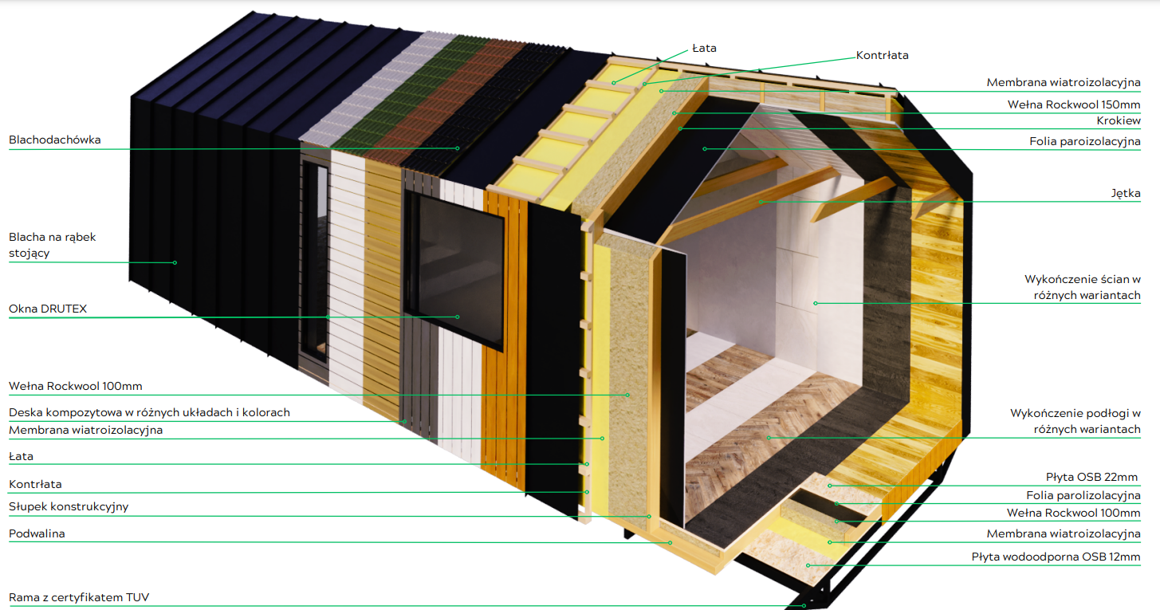

Układ pomieszczeń w środku: Układ 1

# Stan wykończenia: Standard+

